Wykorzystaj energię ziemi – nowoczesne pompy ciepła z serii Alterra marki alpha innotec
Wybierając domową instalację cieplną chcemy, by zapewniała komfort przez cały rok, a jednocześnie była możliwie najtańsza w eksploatacji. Jednak czy taki kompromis jest możliwy? Ależ oczywiście! Nowoczesne gruntowe pompy ciepła z serii Alterra marki alpha innotec nie tylko zapewnią odpowiednią temperaturę przez cały rok, ale będą też łaskawe dla naszej kieszeni i… ucha.

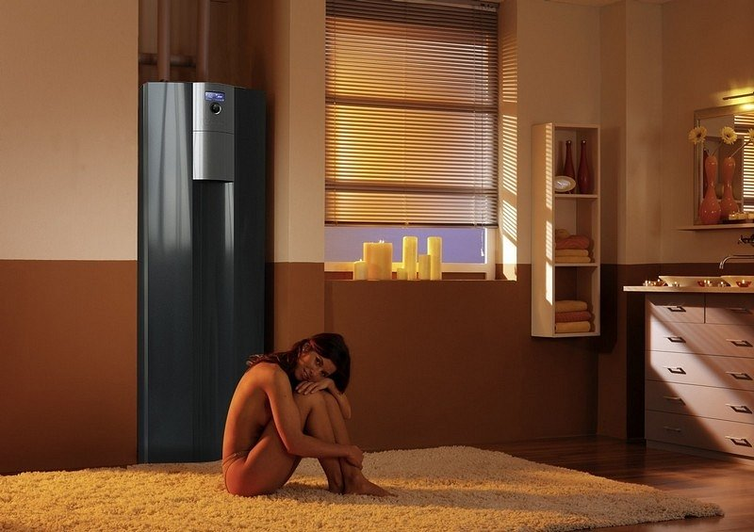
Rosnące koszty związane z ogrzewaniem sprawiają, że podczas budowy domu coraz więcej osób rezygnuje z tradycyjnych systemów ogrzewania opartych o paliwa kopalne i decyduje się na alternatywne źródła energii. Jednym z nich są gruntowe pompy ciepła, które energię potrzebną do ogrzania domu pobierają bezpośrednio z gruntu, łącząc przy tym wydajność z niskimi kosztami eksploatacji. Przykładem takich urządzeń są pompy z najnowszej rodziny alpha innotec Alterra, jakie na polski rynek wprowadziła firma Hydro-Tech.
Alterra – wydajność przez cały rok
Jednym z najważniejszych współczynników charakteryzujących pompy ciepła jest COP określający sprawność danego urządzenia. Im jest on wyższy, tym mniej energii elektrycznej będzie konieczne do produkcji odpowiedniej ilości ciepła. Dzięki zastosowaniu najnowszych osiągnięć techniki grzewczej, rodzina Alterra charakteryzuje się doskonałymi osiągami w zakresie oszczędności energii. Współczynnik COP na poziomie 5,00 lub wyższym, oraz optymalnie dobrana izolacja zasobnika ciepła, pozwalają ograniczyć do minimum straty energii. Zapewnia to oczekiwany komfort w pomieszczeniach, a jednocześnie utrzymuje koszty ogrzewania na poziomie, który nie jest zbytnim obciążeniem dla domowego budżetu. Co więcej, pompy Alterra można z powodzeniem zintegrować z instalacją solarną lub fotowoltaiczną, co pozwala stworzyć kompleksową instalację grzewczą, w maksymalny sposób wykorzystującą odnawialne źródła energii. Kolejnym atutem produktów z serii Alterra firmy alpha innotec jest ich wszechstronność – dzięki możliwości rozbudowania o funkcję chłodzenia, zapewniają komfort nie tylko zimą, ale również w trakcie upalnego lata.
Wszechstronny i cichy strażnik komfortu
Projektanci z firmy alpha innotec wzięli też pod uwagę fakt, że bardzo często miejsce domowej centrali cieplnej nie jest już w odizolowanym i ustronnym miejscu. Konieczność maksymalnego wykorzystania przestrzeni wymaga umieszczenia jednostki głównej w miejscu ogólnie dostępnym.
Dlatego też modele z rodziny Alterra charakteryzują się wyjątkową stylistyką oraz nienaganną jakością wykonania, co sprawia, że urządzenie staje się ozdobą pomieszczenia. Co więcej, ich niezwykle wysoka kultura pracy (generowany hałas to jedynie 31 dB) sprawia, że nie przeszkadza osobom znajdującym się nawet w niewielkiej odległości.
Nowa generacja pomp gruntowych z rodziny Alterra marki alpha innotec powstała, by zapewnić domownikom komfort i wygodę, przy jednoczesnym zminimalizowaniu kosztów eksploatacji. Zastosowanie najnowszych technologii oraz rozwiązań pozwoliło stworzyć urządzenia wyjątkowo sprawne i niezwykle wszechstronne, dzięki czemu seria Alterra firmy alpha innotec pozwala służyć przez cały rok.

